Submit50的安装与使用图文攻略

1. 安装
2. 在linux下按下Ctrl+Alt+T键打开终端(Terminal)

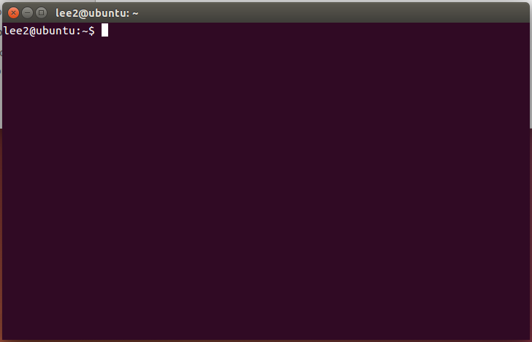

1. 运行指令sudo chmod 777 [将install文件拖到这里并回车运行]

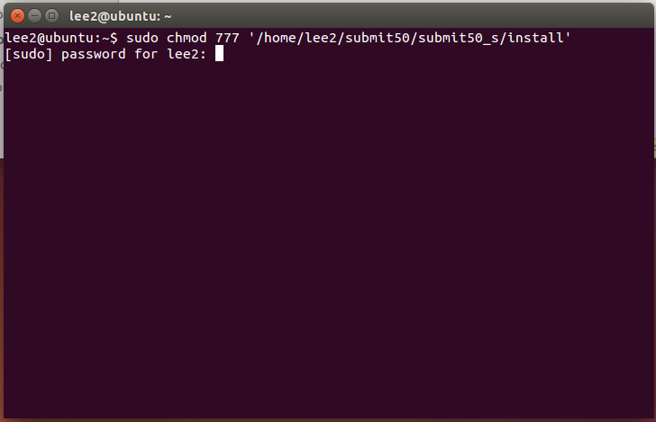

这里会提示输入密码，输入你系统的密码即可（注意这里输入的内容没有显示，直接盲输后回车即可）

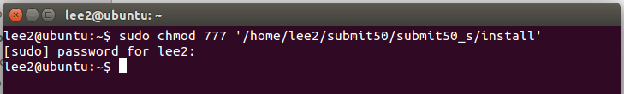

1. 将install文件拖到终端里面, 可以看到终端会显示出setup文件的完整路径, 这时候点击回车即可运行：

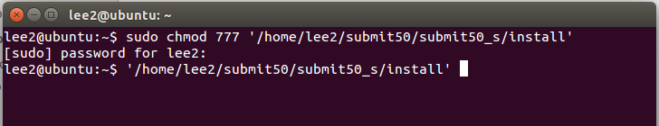

随后根据指示运行，**第一次运行install会提示如下（之后再次运行将不会出现这个问题）**：

dpkg: dependency problems prevent configuration of google-chrome-stable:

google-chrome-stable depends on libappindicator1; however:

Package libappindicator1 is not installed.

dpkg: error processing package google-chrome-stable (--install):

dependency problems - leaving unconfigured

Processing triggers for gnome-menus (3.10.1-0ubuntu2) ...

Processing triggers for desktop-file-utils (0.22-1ubuntu1) ...

Processing triggers for bamfdaemon (0.5.1+14.04.20140409-0ubuntu1) ...

Rebuilding /usr/share/applications/bamf-2.index...

Processing triggers for mime-support (3.54ubuntu1.1) ...

Processing triggers for man-db (2.6.7.1-1ubuntu1) ...

Errors were encountered while processing:

google-chrome-stable

或者其他情况，但最后都会提示google-chrome-stable和libappindicator1的相关错误信息。这里需要我们执行命令sudo apt-get -f install。

等待该指令执行完成后，重新将install文件拖到terminal中运行即可完成安装：

1. 正常的install安装过程：

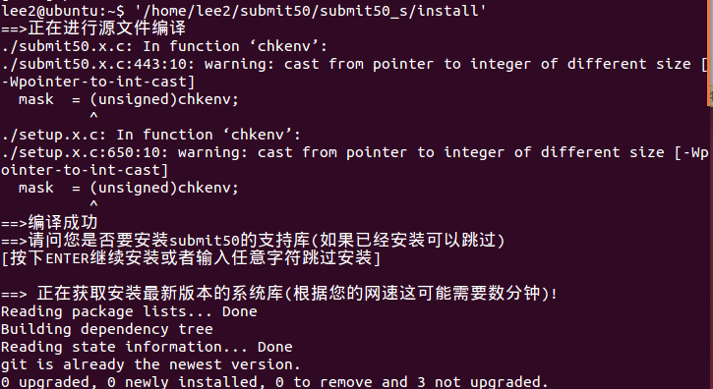

…各种安装信息（中间一律按回车即可）

库安装结束后提示如下：

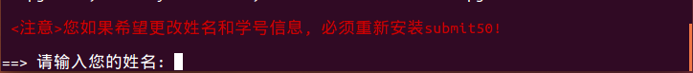

之后按提示输入信息即可，最后的成功安装结果是：

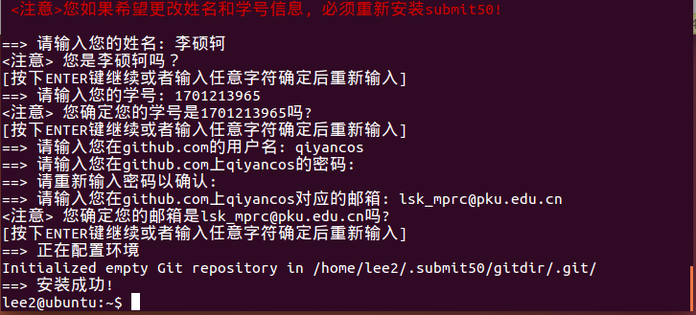

这说明你已经成功安装了submit50

1. 如果不知道如何使用submit50, 可以在安装后直接在终端中输入submit50, 查看简单的使用说明：

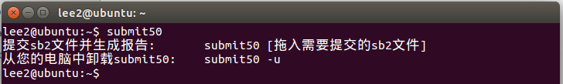

1. 使用submit50自动提交并完成检查：

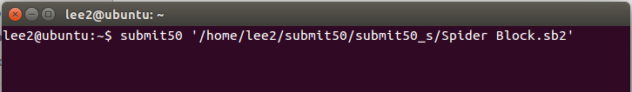

运行后会提示：

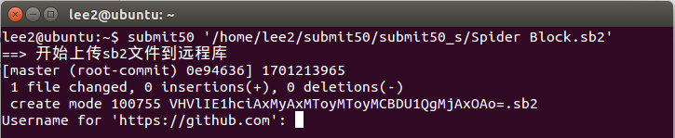

随后输入你的github账号和密码即可，之后会自动上传文件并进行在线检测：

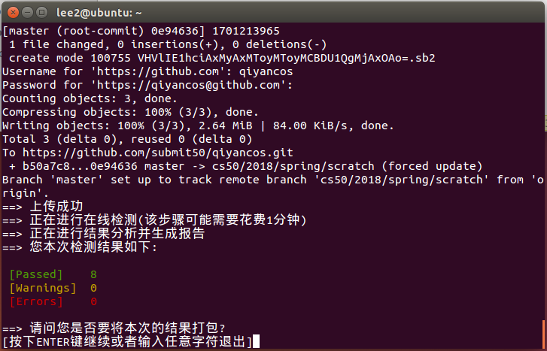

这样说明你已经检测成功，结果会提示你当前的作业是否满足要求，当全部都是Passed的时候表示你本次的scratch作业符合要求，否则会出现下面的情况：

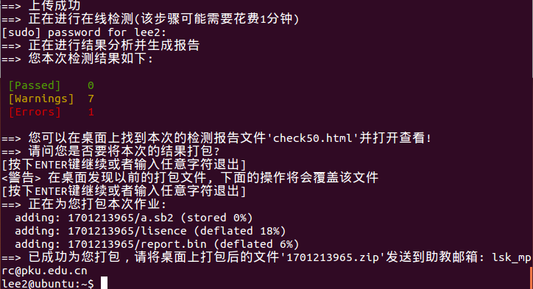

这种情况下，你将无法打包，但可以到桌面查看检测结果的网页内容，来做进一步的修改。

正确完成并且打包的情况如下所示：

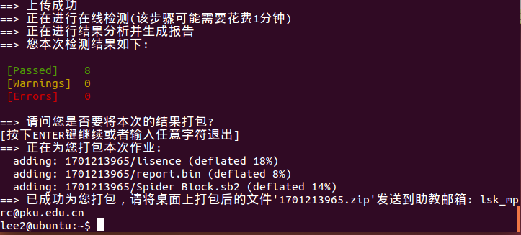

1. 注意事项：
2. Submit50重新安装的时候无需卸载旧版本，安装新版会自动删除旧版本内容，如果已经成功安装过一次submit50，之后可以跳过下面的submit50支持库的安装：

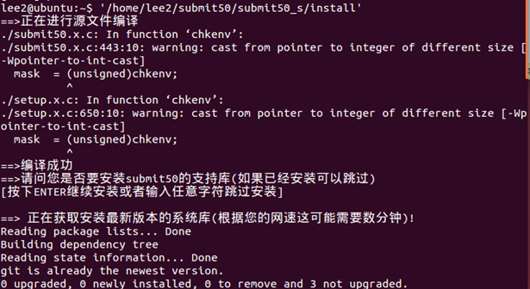

1. 使用新版的submit50要求同学们拥有自己的github账号并且已经和cs50.me相关联才能正常使用